Утвержден постановлением администрации сельского поселения «Село Маяк» Нанайского муниципального района Хабаровского края
От 17.05.2019 № 30

Дизайн проект
благоустройства общественной территории
«Спортивная площадка», рядом со зданием школы по адресу: Хабаровский край, Нанайский район, с. Маяк, ул. Центральная, д. 23а

СОДЕРЖАНИЕ

- Общие положения.
- Описание проекта по благоустройству общественной территории «Спортивная площадка».
  - Название проекта и его аннотация.
2.2. Задачи проекта.
  - Результаты проекта.

- Общие положения.
Общественная территория «Спортивная площадка» расположена рядом со зданием школы по адресу: Хабаровский край, Нанайский район, с. Маяк, ул. Центральная, д. 23а. Сельское поселение «Село Маяк» с количеством проживающих более 1 тысячи населения.
Проект благоустройства охватывает территорию площадью около 1 200 кв. м., на которой будет создана Хоккейная коробка, отвечающая по своим техническим характеристикам требованиям современной городской среды, будет заасфальтирована велосипедно-беговая дорожка.

- Описание проекта по благоустройству общественной территории примерно рядом со зданием школы по адресу: Хабаровский край, Нанайский район, с. Маяк, ул. Центральная, д. 23а

2.1. Название проекта и его аннотация.
«Благоустройство общественной территории «Спортивная площадка» - название данного проекта.

В ходе реализации проекта по благоустройству общественной территории, жители с. Маяк получат спортивный объект для занятий хоккеем, бегом, спортивной ходьбой, велоспортом.
В результате реализации проекта будут проведены следующие мероприятия:
- устройство асфальтобетонного покрытия велосипедно-беговой дорожки;
- обустройство- асфальтирование зрительской площадки;
- обустройство перехода, ведущего от территории школы к спортивной площадке;
- установка специального знака «Парковка для инвалидов».

  - Задачи проекта.
- повышение качества уровня жизни населения;
- создание комфортных условий для круглогодичного досуга жителей;
- формирование эстетического облика общественной территории.
2.3. Результаты проекта

Проектные решения

Пример устройства асфальтобетонного покрытия площадки:
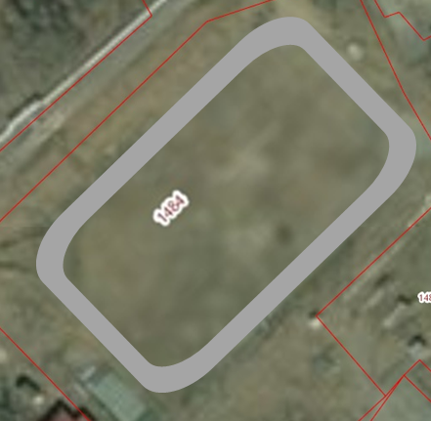

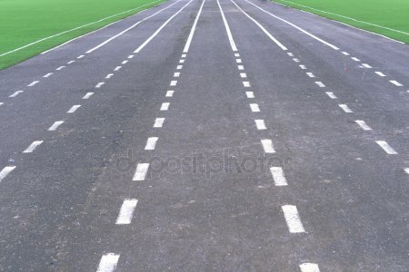

Пример устройства хоккейной коробки:

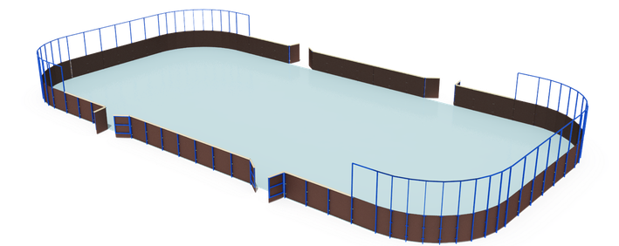

Перечень работ
- Асфальтирование территории площадью 1200 м²;
- Доставка и монтаж бортов хоккейной коробки.

Визуализация оснащения

